Phần B: Phân tích yêu cầu
https://www.figma.com/design/Oup4hNfu6WWWg5GDrx6uMV/Untitled?node-id=0-1&t=C164BQdRLfqy4gkN-1
Yêu cầu 1:
Mục | Nội dung
Actor chính – vai trò | - Khách hàng: Chọn chi nhánh, ngày và khung giờ giao, chọn món cùng số lượng, nhận mã đơn và theo dõi trạng thái đơn hàng.  - Hệ thống: Phục vụ được lượng đơn tang đột biến vào giờ ăn trưa, ăn tối và bắt buộc bảo mật địa chỉ, số điện thoại của khách.
Yêu cầu chức năng (4) | + FR1: GPS lựa chọn chi nhánh gần khách hang nhất và còn khả năng hoạt động nhanh vào giờ cao điểm.  +FR2: RealTime ngày giờ, địa điểm giao thực tế cho khách hang theo dõi  +FR3: Khách hang tự do chọn món dựa trên danh sách món ăn của quán hoặc danh sách món ăn nổi bật được đặt nhiều nhất.  +FR4: Xem chi tiết đơn hang đã đặt, lịch sử đặt hang để người dung dễ theo dõi không nhầm lẫn.
Yêu cầu phi chức năng (2) | +NFR1: Phản hồi lại đơn hàng nhanh chóng từ 2 đến 5 phút kể từ thời gian khách hang đặt hang  +NFR2: Xác nhận thanh toán nhanh chóng cho trường hợp khách hang chọn thanh toán trực tuyến (từ 30S – 1P) tính từ lúc khách hang thanh toán
BR 2 -> Bước 2, 3 | - Mỗi chi nhánh có nhiều khung giờ giao được chịu tác động thông qua bước 2 do hệ thống tự hiển thị các khung giờ giao còn nhận đơn; mỗi khung giờ thuộc một chi nhánh và nhận tối đa một số đơn nhất định được chịu tác động thông qua bước 3.
BR 5 -> Bước 5 | -Tiền món tính theo giá tại thời điểm đặt, không theo giá niêm yết hiện hành
Điểm chưa rõ – câu hỏi | BR5: Tiền món tính theo giá tại thời điểm đặt, không theo giá niêm yết hiện hành – Câu này quá mơ hồ, không biết giá niêm yết hiện hành dựa vào đâu? Và giá tại thời điểm đặt liệu khi áp dụng mã giảm giá thì xảy ra trường hợp nào?

Yêu cầu 3: Thiết kế ERD
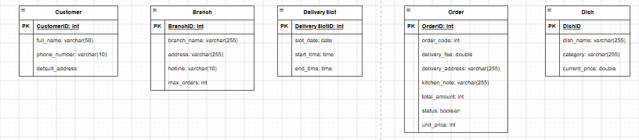
Thuộc tính | Đặt ở bảng
Max_orders | Branch
Delivery_fee | Order
Unit_price | Order

Yêu cầu 4: UI/UX trên figma
# | Lỗi | Nguyên tắc vi phạm | Cách sửa
1 | Nút tiếp tục quá nhỏ lại đi để chung hang với ô xem thực đơn kiến cho người dung dễ nhấn nhầm dẫn đến sai mục đích | Vi phạm nguyên tắc Phân cấp thị giác đối với các nút Call to Action | Chọn màu khác cho ô, phóng to ô và chữ ra
2 | Phần hiển thị khung giờ đã đủ đơn bị một màu so với các khung giờ còn lại | Vi phạm nguyên tắc Ngăn ngừa lỗi và Tính nhất quán với chuẩn mực chung | Chọn một màu viền trực quan hơn (đỏ) để làm nổi bật
3 | Thiếu phần hiển thị cho người dung biết thành công hay thất bại | Vi phạm nguyên tắc Ngăn ngừa lỗi và Hiển thị trạng thái hệ thống | Thêm 2 phần thể hiện sự thành công và thất bại
4 |  | Vi phạm nguyên tắc Đáp ứng yêu cầu nghiệp vụ và Kiểm soát và tự do của người dùng

Yêu cầu 5:

